# Trabalho Final – Plataformas Cognitivas

## Aluno: Felipe Martim Fernandes Vieira

### Resumo dos Artigos

Os três artigos apresentados discorrem sobre o impacto da inteligência artificial no mercado de trabalho no médio e longo prazo. O consenso entre os autores é de que muitos dos empregos existentes serão executados por máquinas inteligentes, forçando os profissionais a estarem preparados para aprender novas habilidades e as empresas a focarem no desenvolvimento de seus funcionários para novas atividades que irão surgir com o aumento da produtividade gerado. Uma dúvida, entretanto, é se novas indústrias surgirão na mesma velocidade em que os empregos serão substituídos pela automação, e se será possível realocar todos os profissionais em tempo hábil. É dever das organizações governamentais e das empresas a investirem em pesquisas científicas que possam acelerar o surgimento dessas novas indústrias, e focar no uso da inteligência artificial para ampliar a capacidade de resolução de problemas dos seres humanos, ao invés de apenas substituí-los.

A quarta revolução industrial, comparativamente com as três revoluções anteriores, está fazendo com que as novas ideias e tecnologias estejam se espalhando de forma muito acelerada. As máquinas não estão apenas realizando trabalhos simples e repetitivos como anteriormente, mas resolvendo problemas complexos que seres humanos não conseguiriam resolver em um mesmo espaço de tempo.

As plataformas cognitivas fornecem os *building blocks* para a utilização de técnicas de inteligência artificial para atender às necessidades daqueles que pretendem se manter competitivos. Entretanto, o profissional que deseja ter sucesso utilizando as novas ferramentas, deve focar não apenas na tecnologia, mas sim no conhecimento profundo do negócio, para que as decisões a serem tomadas baseadas em análises de dados sejam mais assertivas.

#### Dockerfile

FROM python:3

COPY . /app

WORKDIR /app

RUN pip install -r requirements.txt

ENTRYPOINT ["python"]

CMD [ "app.py" ]

EXPOSE 5000

#### Exercício Docker

Script de Regressão linear

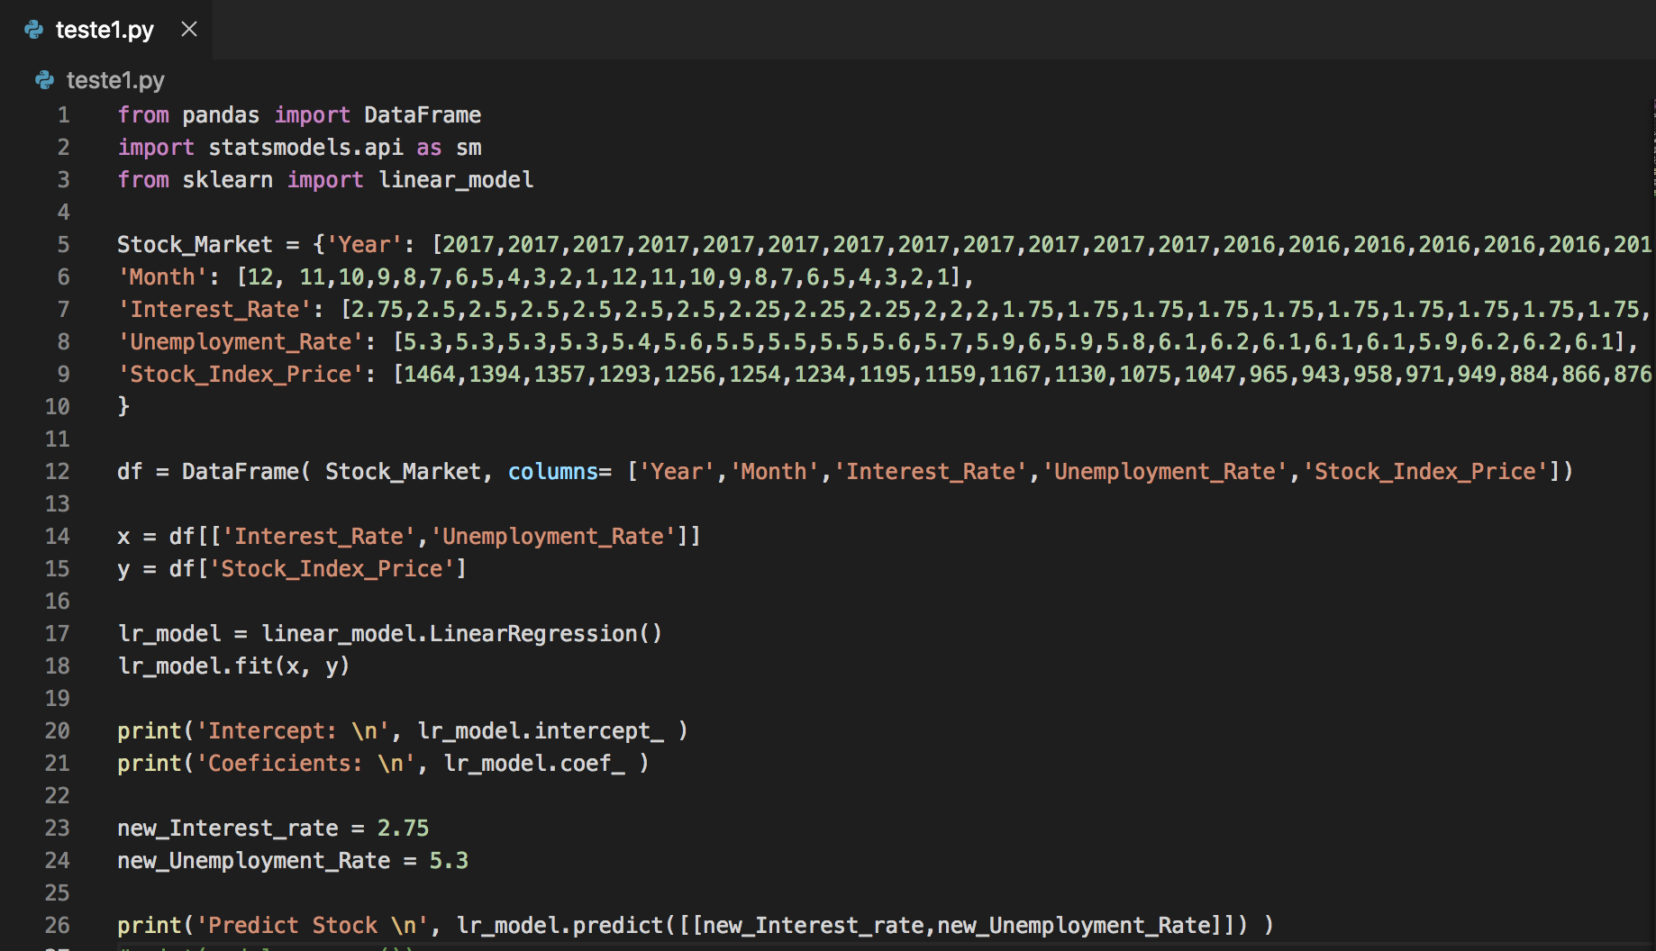

Gerando a imagem do container

# 

# 

Subindo um container a partir da imagem gerada

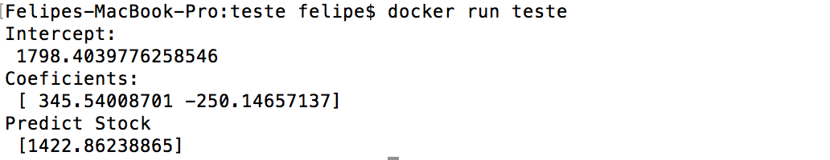

#### Stock Market

Criando um bucket no Amazon S3

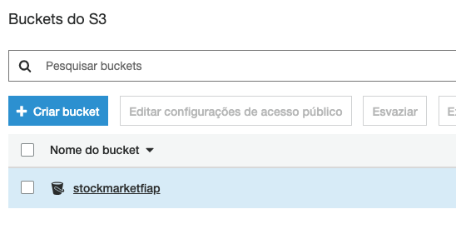

Adicionando dataset.csv no bucket.

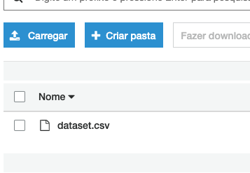

Definindo acesso público

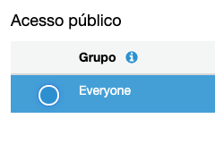

Rodando modelo no Amazon SageMaker

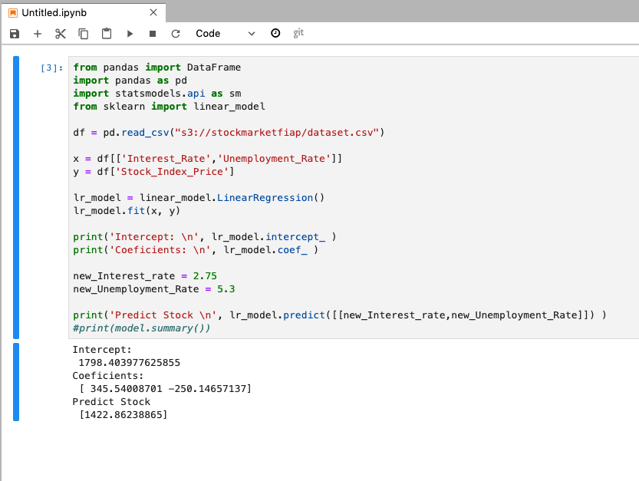

# K-Means

Adicionando dataset no mesmo bucket do Amazon S3

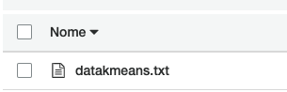

Execução do script no Amazon SageMaker

